原来的系统中只有两个通道，其信息传入的方法是使用两个SPI模块串联，一个SPI负责一个通道，一个信号传输cycle一下子传入，这样在大规模多通道应用中传输时间太长了，肯定是不行的。所以我还是想用类似于Embedded system的办法来搞。用3bit编码八个通道，再用3bit编码每个通道的H-Bridge。
这有几个好处：
- 大规模多通道的时候信息传输速快很多（因为修改每个SW都是11bit）
- 其实更加“工业化”（因为可以把每个H-bridge的信息存储下来，扫描输入，方便进一步集成）
- 可以把switch matrix也集成到片上了
原来两个通道数据输入要1.5us左右，那64个SW就要48us
现在测试以后改变每个SW都是差不多1.4us，更加灵活

整体数字部分的逻辑要看前面画的思维导图：
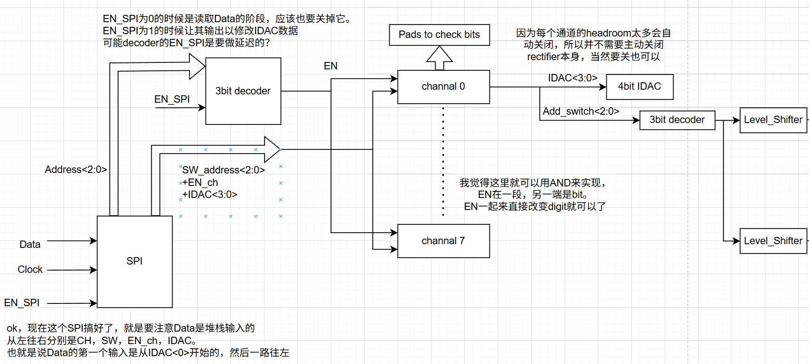
这个主要思考SPI的功能
其效果应该和原来的SPI类似
- EN_SPI下降沿开始，串口data输入，通过移位寄存器把数据传入DFF。
- EN_SPI上升沿时，代表数据读取结束，DFF里面的数据传给BUFF。
- 把数据部分并行输出给所有通道，把地址部分传给decoder，由decoder决定打开哪个通道赋值。

所以输入依然时三个：Data串口，CLK和EN_SPI.
每一位的DFF输出和一个AND相连，AND的另一个输入端口连接EN_SPI,这样当EN_SPI为0的时候AND必定输出0，阻断移位时候的混乱输出。当所有数据传输完成后把EN_SPI拉到1，这样就可以把数据并行输出。

数据我目前觉得要这么几个：3bit channal地址，3bit switch地址，1bit 决定H-bridge刺激方向，4bit IDAC信息，
所以一共要11bit。这样就可以实现八通道+1:8时复用。也就是说可以操控64个刺激节点。

那先一步一步操作吧，就先把这个SPI做出来再说：
输出应该要分成两组，channal地址和发给单个channal的数据，那就最后用两个粗线输出把，别的感觉和原来的应该差不多？一组是3bitchannal地址，一组是8bit channal数据

所以现在的结构主要是这样的：
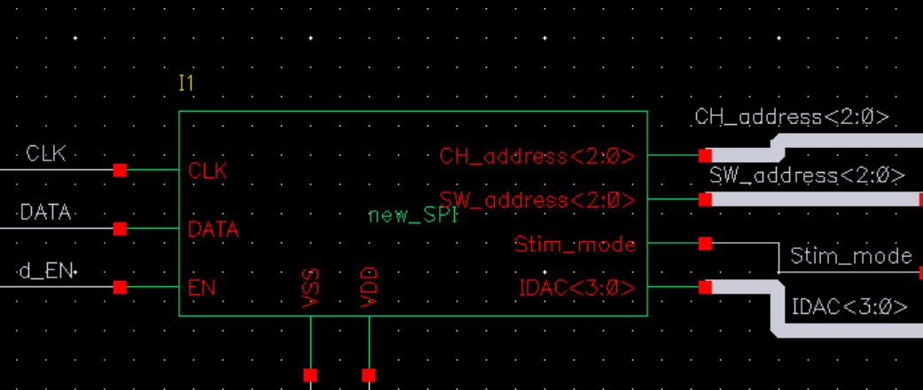
其运行原理和前面的描述是一样的，整体太长了，反正每个部分都是这样子的：
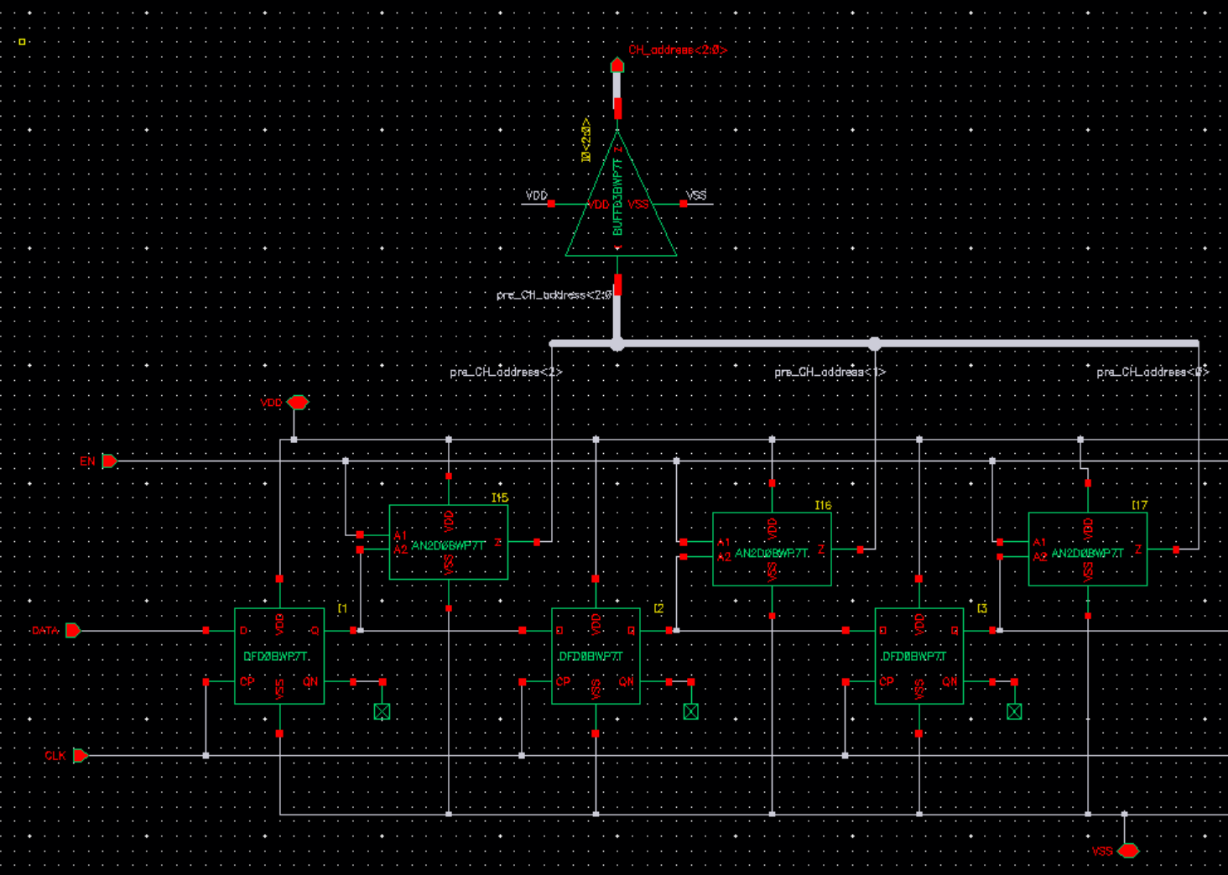
需要加一个测试的图表，但是有点来不及
简单来说现在它工作了
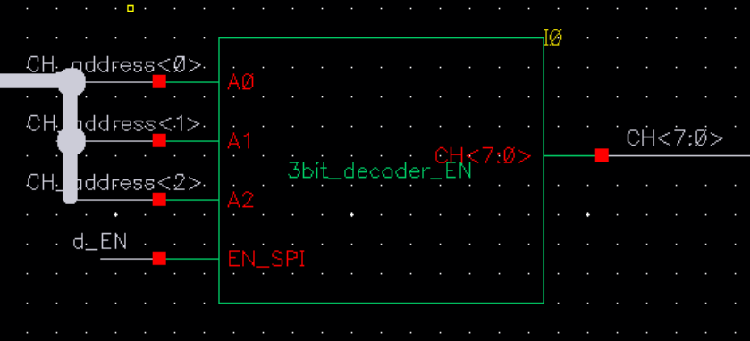
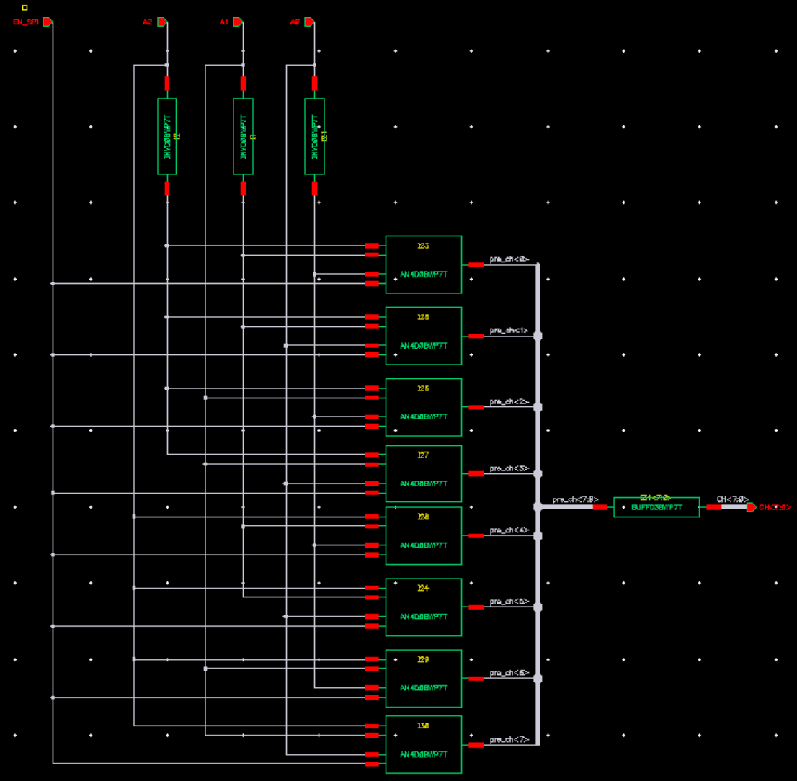
解码器我也做好了，也是正常工作的，和标准decoder唯一的区别是EN=1才会输出

于是我尝试把这个部分也合并到系统里了，系统基本正常工作，但是详细如何模拟我还在思考。
但是现在出现了一个非常诡异的现象，就是理论上数字部分和模拟部分的唯一接口现在就是IDAC的数字码，而且这个部分也是正常跳变的，但是接上以后PI控制器的速度就变慢了？？？现在PI控制器中的电容我已经从637fF（f0=1Mhz）调整到了100fF，系统还是如下，依然很慢，这非常的诡异，我暂时没理解是为什么。
主要的讨论先都写这里吧：
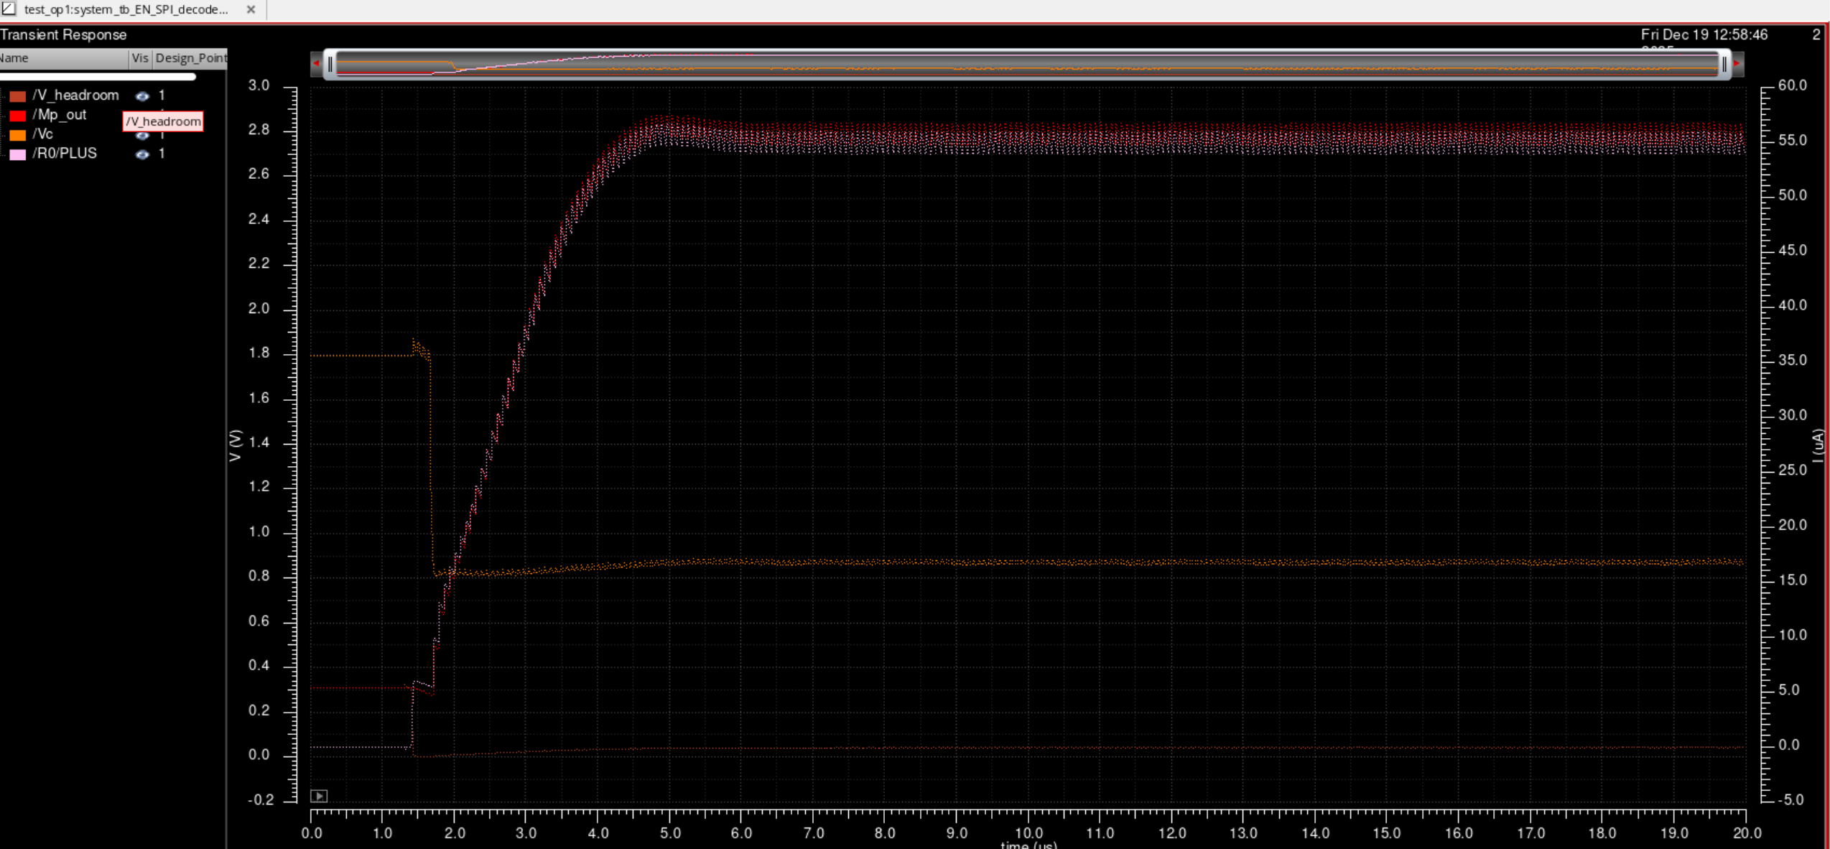
Btw现在的系统如图：
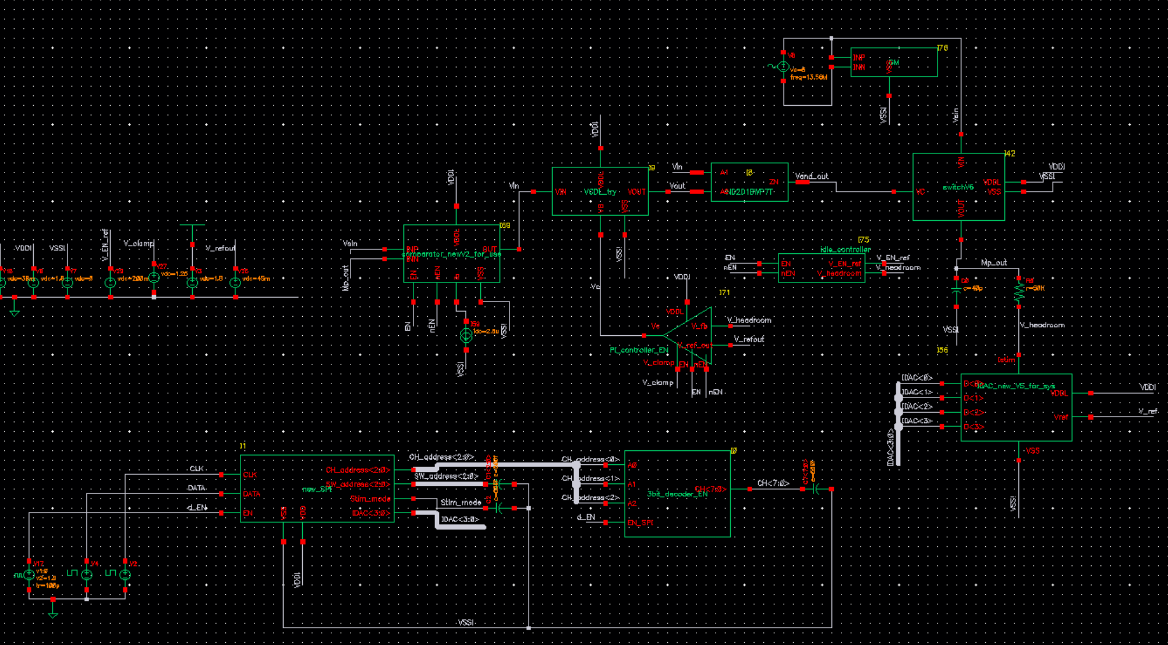
用于产生磷光感（phosphene）的电刺激频率在200Hz左右，而每个pulse一般在100us左右，也是就是说每个switch 5ms可以来一个刺激？那每个channal的余量蛮多的，也许可以用到1：16 TDM

Yihan Ouyang
Bakr abdelgaliel
基本上每个模块都实现了，现在我还想把switch matrix也弄上去
现在我有几个问题，一个是一般来说layout，fab和测试一般要多久？
有没有芯片面积上的限制？
你说接下来我应该还有什么可以补充？

